作 者 推 荐

作者简介：

医学博士乌尔里希·斯特伦茨（Ulrich Strunz）是一位分子医学专家、执业内科医生、胃肠病医生，也是营养研究领域的先知。他的医学研究和公共活动的重点是预防医学。他的讲座、研讨会和电视节目已经启发了数以万计的人，并引导他们走向健康的新生活。他还著有一些关于节食和健身的书籍，都是畅销书。更多信息请见：www.strunz.com

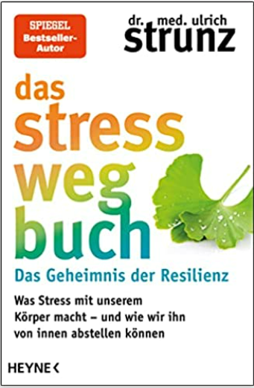
中文书名：《抗压宝典：复原力的秘密》
英文书名：The Anti-Stress Book – The Secret of Resilience
德文书名：Das Stress-weg-Buch – Das Geheimnis der Resilienz
作 者： Ulrich Strunz
出 版 社：Penguin Random House Verlagsgruppe GmbH
代理公司：ANA/ Susan Xia
页 数：240页
出版时间：2022年4月
代理地区：中国大陆、台湾
审读资料：电子稿
类 型：保健/心理

内容简介：

压力是21世纪最大的健康威胁

压力之下，人类能够做出令人难以置信之事，而且人体实际上是为承受高压力水平而构造的。那么，为什么我们会饱受压力之苦，遭受持续的紧张情绪，轻而易举的暴躁，并经常感到疲惫不堪？

医学博士乌尔里希·斯特伦茨对“压力”这个长期存在的话题提出了新的看法。根据他自己的经验和当前的科学发现，他描述了压力是如何影响身体的，以及它能造成什么损害。他解释了我们如何通过新的习惯建立起身体和情绪上的复原力，以及我们如何从内部加强自己对负面压力的抵抗。

斯特伦茨博士展示了一个令人耳目一新的简单方法，帮助我们走出压力的漩涡，获得坚韧的神经系统，构建起健康、稳定的复原力，并在此过程中收获更多：即生活中广泛的快乐。

• 以新的视角看待压力这一长期话题
• 简单而有效：斯特伦茨博士为您呈上压力之下的健康生活法则
• 来自成就卓越的畅销书作者，其书籍销量超过1100万册

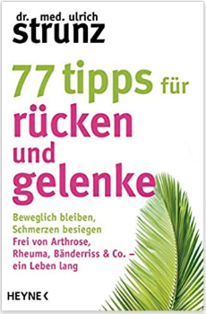
中文书名：《保护背部和关节的77个小贴士：保持灵活性–克服疼痛–终身免于关节炎，风湿病，韧带撕裂等疾病》
英文书名： 77 Tips for the Back and Joints： STAYING FLEXIBLE – OVERCOMING PAIN – BEING FREE LIFE-LONG FROM ARTHROSIS, RHEUMATISM, TORN LIGAMENTS, AND MORE
德文书名：77 Tipps für Rücken und Gelenke
作 者：Ulrich Strunz
出 版 社：Penguin Random House Verlagsgruppe GmbH
代理公司：ANA/ Susan Xia
页 数：224页
出版时间：2021年8月
代理地区：中国大陆、台湾
审读资料：电子稿
类 型：保健

内容简介：

为什么会出现肩部和颈部疼痛，关节问题，膝痛，关节炎，风湿病或肌腱炎？为什么三分之一的人都患有背痛，为什么三分之二的老年人患有骨关节炎？令人惊讶的是，所有这些看似不同的疾病其实都是相关的，是同样复杂问题的不同症状。乌尔里希·斯特伦茨（Ulrich Strunz）解释了哪些骨骼，肌肉，肌腱，特别是韧带需要终生保持健康。他展示了常见的肌肉骨骼疾病是如何形成的，以及如何通过适当的饮食，运动和放松来治愈这些疾病。他提供了许多独特的建议，预防骨骼，肌肉和关节疾病，最终过上无痛生活。通过这些富有洞察力的发现，实用的建议和激励性的想法来改变你的生活方式吧！

• 肌肉骨骼疾病是最常见的身体疾病之一。
• 最有效的自我康复策略
• 包括用于个人风险分析的自检和核对清单

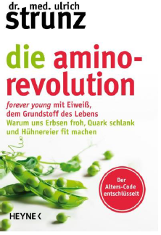
中文书名：《氨基革命：延缓衰老的关键 — 生命的基础物质蛋白质使人永葆青春》
英文书名：The Amino Revolution：The key to the ageing code –Forever young with protein, the foundation of life
德文书名：Die Amino-Revolution
作 者：Dr. med. Ulrich Strunz
出 版 社：Penguin Random House Verlagsgruppe GmbH
代理公司：ANA/ Susan Xia
页 数：240页，含图片
出版时间：2021年3月
代理地区：中国大陆、台湾
审读资料：电子稿
类 型：保健

内容简介：

对衰老过程的研究将发生革命性的突破。我们的寿命和健康水平不是由基因决定的，而是新陈代谢。一项包含超过 44000 名对象的广泛研究表明，14 项基本数值 (每个值都是我们当前生活质量和预期寿命的指标) 对于保持年轻健康至关重要。除了血脂和血糖外，这些数值主要与氨基酸有关，在其中的 5 个数值中显然起着关键作用。换言之，过多地关注全麦食物是错误的。由于人体主要由蛋白质组成，因此它主要需要蛋白质。

斯特伦茨医生在他的新书中利用大量的医学研究和实践中的案例，说明我们不仅能够利用氨基酸激活自我修复的力量和功能，还能提高生活质量。

• 衰老，健康和疾病不是预先设定的：不是基因，而是生活方式起着决定性的作用。
• 最新研究证明了免疫系统的关键作用，该系统完全由氨基酸组成
• 减缓衰老过程，保持健康和延长寿命

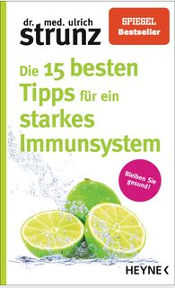
中文书名：《增强免疫力的15个最佳建议：保持健康!》
英文书名：The 15 Best Tips for a Strong Immune System：Stay healthy!
德文书名：Die 15 besten Tipps für ein starkes Immunsystem
作 者：Dr. med. Ulrich Strunz
出 版 社：Penguin Random House Verlagsgruppe GmbH
代理公司：ANA/ Susan Xia
页 数：64页
出版时间：2020年5月
代理地区：中国大陆、台湾
审读资料：电子稿
类 型：保健

内容简介：

你的免疫系统是你最好的防御——一定要加强!

没有什么比我们的免疫系统更适合对抗病毒和病原体了——如果合适利用的话确实如此。药片和疫苗只能支持这个系统，它可以很容易地自己应对日常挑战。然而，通常情况下，它是脆弱的，而且病原体进入的大门是敞开的。帮助你的免疫系统，让它更强大!

这件事做起来比你想象的要快。你所需要的只是三个简单的措施：锻炼，让你的身体享受重要的物质，让你的大脑享受一些幸福——这样每天你都会对疾病免疫。

因此增强免疫力的成分包括：维生素，特别是维生素C和D；蛋白质和抗氧化剂；力量训练和放松；良好的睡眠和有意识的呼吸；最后，当然还有必不可少的幽默和高涨的情绪。

•《明镜》(Spiegel)畅销书，销量超过2万本
•斯特伦茨博士提出的15个最重要的建议，以保持身体健康
•增强你的免疫系统-完美防御病毒和病原体!

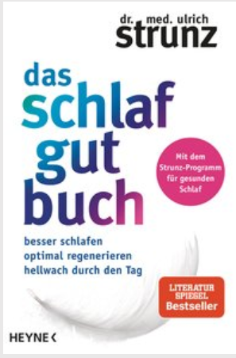
中文书名：《睡眠手册》
英文书名：The Sleeping Well Book
德文书名：Das Schlaf-gut-Buch
作 者：Ulrich Strunz
出 版 社：Verlagsgruppe Random House GmbH
代理公司：ANA/ Susan Xia
页 数：224页
出版时间：2018年9月
代理地区：中国大陆、台湾
审读资料：德文电子稿
类 型：保健

内容简介：

畅销书作者的健康睡眠计划

营养不良与睡眠障碍有什么关系？事实是，当体内某些激素模块缺失时，我们无法入睡。运动也会对我们产生影响吗？令人惊讶的是，不仅运动太少会使我们保持清醒，运动太多也会这样。更不用说我们头脑中不断萦绕的思想，其生物效应甚至是可以测量的!

令人惊讶的医学联系和关于深度睡眠阶段再生的全新科学发现：畅销书作家乌尔里希·斯特伦兹（Ulrich Strunz）研究了睡眠障碍从何而来——在我们身体中最小的分子里。关于如何得到一个良好的睡眠，本书有实践验证过的建议。

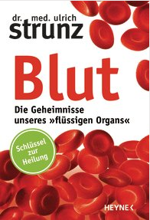
中文书名：《血液－－液体器官的秘密》
英文书名：Blood – The Secrets of Our "Fluid Organ"
德文书名：Blut
作 者：Ulrich Strunz
出 版 社：Verlagsgruppe Random House GmbH
代理公司：ANA/ Susan Xia
页 数：256页
出版时间：2016年1月
代理地区：中国大陆、台湾
审读资料：电子稿
类 型：保健
中文繁体字版已授权

内容简介:

血液的价值 – 健康的关键。

我们的血液给身体提供了一流的服务 – 只要它的成分恰当。医学博士乌尔里奇·斯特伦茨是分子医学方面的专家，描绘了血液规范机体环境和抵抗致病因素的功能，尤其是血液怎样反映健康。

他以自己的医学实践为基础，通过给人以深刻印象的案例研究，揭示了血液的积极影响。血液通过微营养调理机制，改善人体功能，甚至治愈各种不适和疾病。“这种特殊的液体”包含了我们需要的一切。

•现代分子医学的有效性，证据确凿。

•研究完备，可读性强，通俗易懂，实用可行。

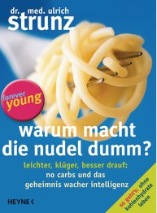
中文书名：《为什么面条会让我们变笨？：更轻松、更聪明、更好》
英文书名：Why Do Noodles Make Us Stupid?：Lighter, smarter, better: Carb-free and the secret of wakeful intelligence
德文书名：Warum macht die Nudel dumm?
作 者：Ulrich Strunz
出 版 社：Verlagsgruppe Random House GmbH
代理公司：ANA
页 数：256页
出版时间：2015年3月
代理地区：中国大陆、台湾
审读资料：电子稿
类 型：保健
中文繁体字版已授权

内容简介：
离开碳水化合物，生活更长久，更健康，更美好
越吃越笨？是的，确实是。内科医生，畅销书作者乌尔里希·斯特伦茨如是说：吃错东西当然会越吃越笨。碳水化合物，大量存在于例如面条，面包，土豆之类的食品中，以及糖，会使我们在物理以及精神上变得迟钝。早些时候，这些高效的能量来源是人类生存的关键。但是今天，我们已经获得了充足的食物，我们的生存其实取决于我们能不能抵抗来自碳水化合物的持续诱惑。因为过量的摄入一定程度上与癌症，心血管疾病，糖尿病，多发性硬化和痴呆有关。
所有希望活得更长更健康，有长期营养均衡需求以保证身体的良好运作的人应该摄入：肉，新鲜的生食，坚果——所有提供给我们必要支持的食物。杜绝碳水化合物？听起来很难，但其实很简单！通过乌尔里希·斯特伦茨的新计划，每个人都能在三个步骤中完成目标。
畅销书作家乌尔里希·斯特伦茨，知道如何断绝碳水化合物，生活得更长久、健康和美好。
带着热情和愉悦中，把自己从碳水化合物中解放出来。

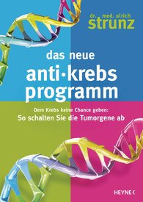
中文书名：《新抗癌项目：别给癌症任何机会，拒绝肿瘤基因》
德文书名：The New Anti-Cancer Program：Don’t Give Cancer a Chance, Turning off the Tumour Genes
德语书名：Das neue Anti-Krebs-Programm. Dem Krebs keine Chance geben
作 者：Dr. med. Ulrich Strunz
出 版 社：Verlagsgruppe Random House GmbH
代理公司：ANA
页 数：224页
出版时间：2012年11月
代理地区：中国大陆、台湾
审读资料：样书/ 电子稿
类 型：保健

内容简介：

在癌症发展之前运用新抗癌项目对抗它

最近几年以来最具革命性的医学发现恐怕就是基因可以控制。对于癌症基因也同样如此。我们的生活方式决定了细胞是否有癌变的趋势。这就意味着我们可以通过锻炼，营养膳食，以及心理调整来获得一种“基因方面上正确”的生活，从而有效地抵挡这种趋势。

引领这种生活是Strunz 博士的信念。尽管他已经被称为“健康教皇”，但是他的健康项目中心却有一个不同的概念，那就是预防医学。这是他首次用自己的丰富经验以及知识提供一个综合的解决方案来帮助我们避免癌症痛苦的威胁。

•书中附有关于癌症风险评估的自我测试

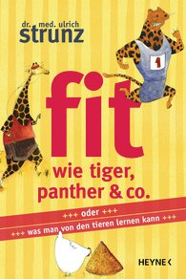
中文书名：《向动物学健康》
英文书名：As Fit as Tigers, Panthers & Company.：What we can learn from animals
德文书名：Fit wie Tiger, Panther & Co.
作 者：Dr. med. Ulrich Strunz
出 版 社：Verlagsgruppe Random House GmbH
代理公司：ANA
页 码：128页
出版时间：2011年8月
代理地区：中国大陆、台湾
类 型：保健

内容简介：

为什么长颈鹿从不得椎间盘疾病？为什么鲨鱼不会得癌症？又为什么，公牛总是浑身肌肉，虽然它们只吃草，理应瘦骨嶙峋？

畅销书作家，医学博士，Ulrich Strunz认为，自然比我们对健康生存了解的更多。我们可以从动物的生存上学到些生存的艺术。在本书中，作者通过讲述很多有趣的故事来告诉我们动物们是怎么保有健康的，同时，也向我们传达了大量有关健康长寿的宝贵知识。

目录:
你是否见过患椎间盘疾病需要拐杖的长颈鹿？为什么豹子不需要哑铃来锻炼？为什么天鹅不长灰色的羽毛？为什么松鼠没有大肚腩？蚯蚓会不会便秘？鹿儿们用弯曲的腿跑步。兔子和禅宗。红雌鹿和坚硬的粮食。混淆的蛋与牛的记忆。黑鲈和幸福。为什么猴子喜欢灌装水。几内亚猪懂得人的指示。向肉鸡学习。牡蛎的秘密。公牛身上的肌肉从何而来？为什么鲨鱼不会得癌症？

谢谢您的阅读！
请将反馈信息发至：夏蕊（Susan Xia）
安德鲁·纳伯格联合国际有限公司北京代表处
北京市海淀区中关村大街甲59号中国人民大学文化大厦1705室
邮编：100872
电话：010-82504406
传真：010-82504200
Email：susan@nurnberg.com.cn
网址：http://www.nurnberg.com.cn
微博：http://weibo.com/nurnberg
豆瓣小站：http://site.douban.com/110577/

